氢光谱 玻尔氢原子理论 波粒二象性
一 选择题
01. 使氢原子中电子从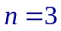的状态电离，至少需要供给的能量为 【 】
(已知基态氢原子的电离能为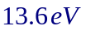)。
(A) 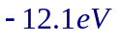； (B) 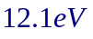； (C) 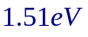； (D) 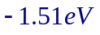。
02. 由氢原子理论，当氢原子处于的激发态时，可发射 【 】
(A) 一种波长的光； (B) 两种波长的光； (C) 三种波长的光； (D) 各种波长的光。
03. 电子显微镜中的电子从静止开始通过电势差为的静电场加速后
其德布罗意波长是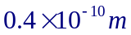，则约为 【 】
(A) ； (B) ； (C) ； (D) 。
(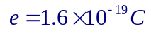，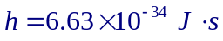，电子静止质量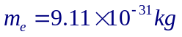)
04. 若粒子(电量为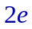)在磁感应强度为均匀磁场中沿半径为的圆形轨道运动，则粒子的德布罗意波长是： 【 】
(A) 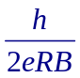； (B) 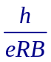； (C) 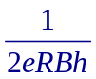； (D) 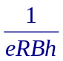。
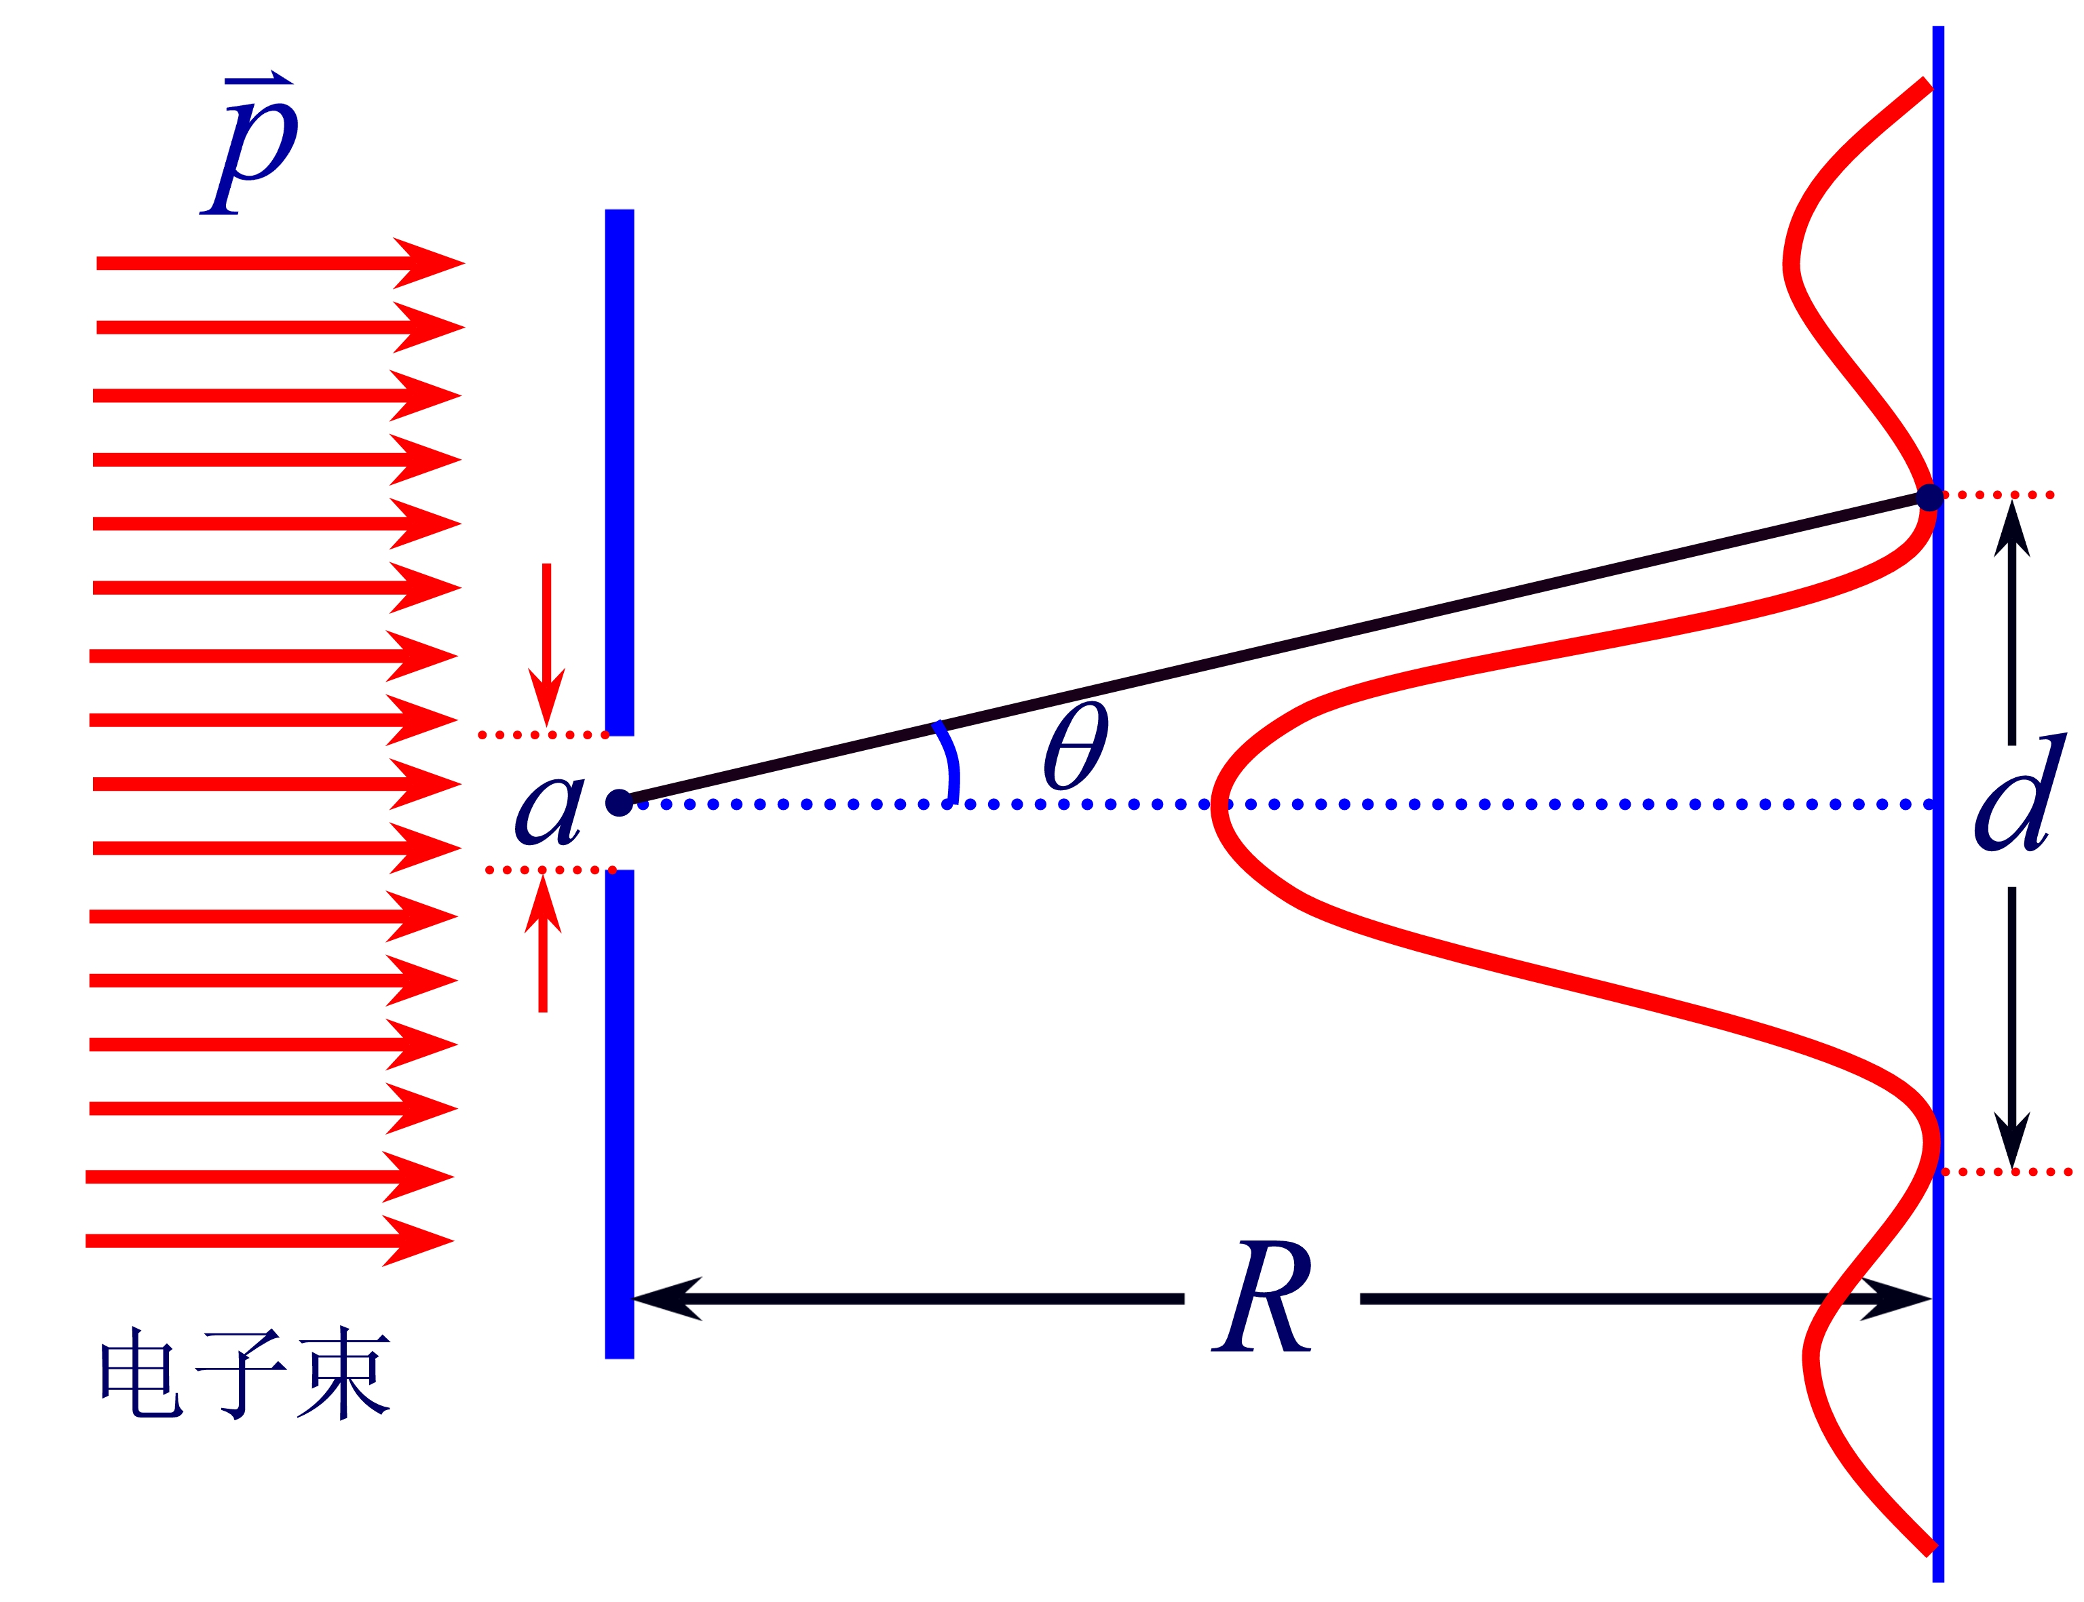
05. 如图所示，一束动量为的电子，通过缝宽为的狭缝，在距离狭缝为处放置一荧光屏，屏上衍射图样中央最大宽度等于： 【 】
选择题_05图示
(A) 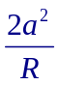； (B) 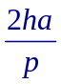；
(C) 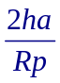； (D) 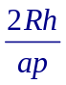。


06. 根据氢原子理论，若大量氢原子处于主量子数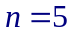的激发态，则跃迁辐射的谱线中属于巴耳末系的谱线有 【 】
(A) 1条； (B) 3条； (C) 4条； (D) 10条。
二 填空题
07. 设大量氢原子处于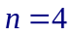的激发态，它们跃迁时发出一簇光谱线。这簇光谱线最多可能
有 条。
08. 被激发到的状态的氢原子气体发出的辐射中，有 条非可见光谱线。
09. 一质量为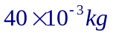的子弹，以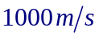的速度飞行，它的德布罗意波长为 ，所以子弹不显示 。
10. 一束带电粒子经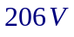电势差加速后，其德布罗意波长为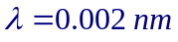，已知此带电粒子的电量与电子电量值相等，则此粒子的质量为 。

四 计算题
11. 当氢原子从某初始状态跃迁到激发能(从基态到激发态所需的能量)为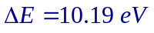的状态时，发射出光子的波长是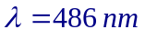。该初始状态的能量和主量子数。


12. 氢原子光谱的巴耳末线系中，有一光谱线的波长为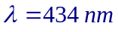，试求：
1) 与这一谱线相应的光子能量为多少电子伏特；
2) 该谱线是氢原子由能级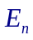跃迁到能级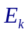产生的，和各为多少?
3) 最高能级为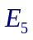的大量氢原子，最多可以发射几个谱线系、共几条谱线。请在氢原子能级图中表示出来，并说明波长最短的是哪一条谱线。


13.粒子在磁感应强度为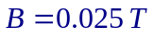的均匀磁场中沿半径为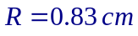的圆形轨道运动。
1) 试计算其德布罗意波长；
2) 若使质量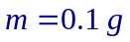的小球以与粒子相同的速率运动。则其波长为多少?


